令和５年９月１日
資 料 提 供
担当課 | 紀の川エリア観光サイクリング推進協議会  （那賀振興局企画産業課）
担当者 | 田中、嶋田
電 話 | 0736-61-0012

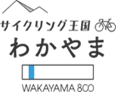

「kinokawa グルメ Cycling Map」が完成！

「KINOKAWAぐるリンデジタルスタンプラリー2023」を開催します！

紀の川エリア観光サイクリング推進協議会では、サイクリング初心者でも走りやすい紀の川エリア（紀の川市、岩出市）のサイクリングロードを中心に、「紀の川サイクリストおもてなしスポット」や「レンタサイクル」などによって、県内外からの誘客を促進しています。
この度、紀の川エリアの新しいサイクリングマップが完成し、また、紀の川エリアの周遊を促進するイベントを実施しますので、お知らせします。

１ 「kinokawa グルメ Cycling Map」が完成！
紀の川エリアでお店独自のサービスでサイクリストを温かくお迎えしてくれる「紀の川サイクリストおもてなしスポット」や「レンタサイクル」情報などを紹介した、新しいサイクリングマップが完成しました！
グルメ巡りを楽しんだり、のんびりサイクリングを楽しむサイクリストや、サイクリング初心者にも嬉しい情報がつまったサイクリングマップとなっています。
是非、お手に取ってご覧いただき、“サイクリストにやさしい紀の川エリア”での楽しいグルメサイクリングにお役立てください！

（１） 名称 kinokawa グルメ Cycling Map
（２） 内容
① 表面
紀の川エリアのスポットをはじめ、サイクリングロードや駐車場、トイレの場
所など、サイクリストに役立つ情報をマップ上に掲載しています。
また、各地の魅力を親しみやすい吹き出しコメントで表現しています。
② 裏面
「紀の川サイクリストおもてなしスポット※」の紹介や「レンタサイクル」の情報等を掲載しています。
※ 紀の川エリアにお越しのサイクリストの皆様を、給水や割引など店独自のサービスで温かくお迎えしてくれるお店。店先には、バイクラックが設置されているほか、空気入れも常備されています。

（３） 配布場所
那賀振興局企画産業課ほかエリア内各所で配布

【表面】
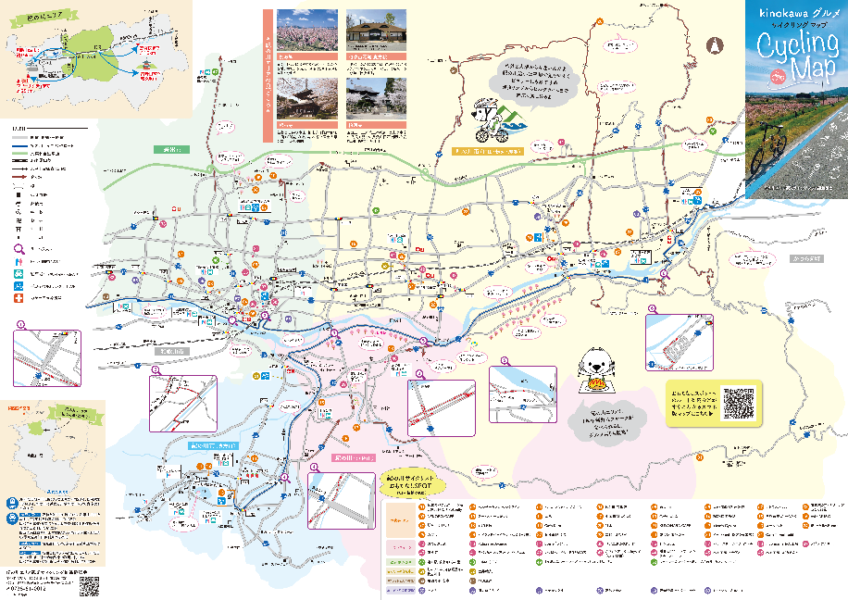

【裏面】
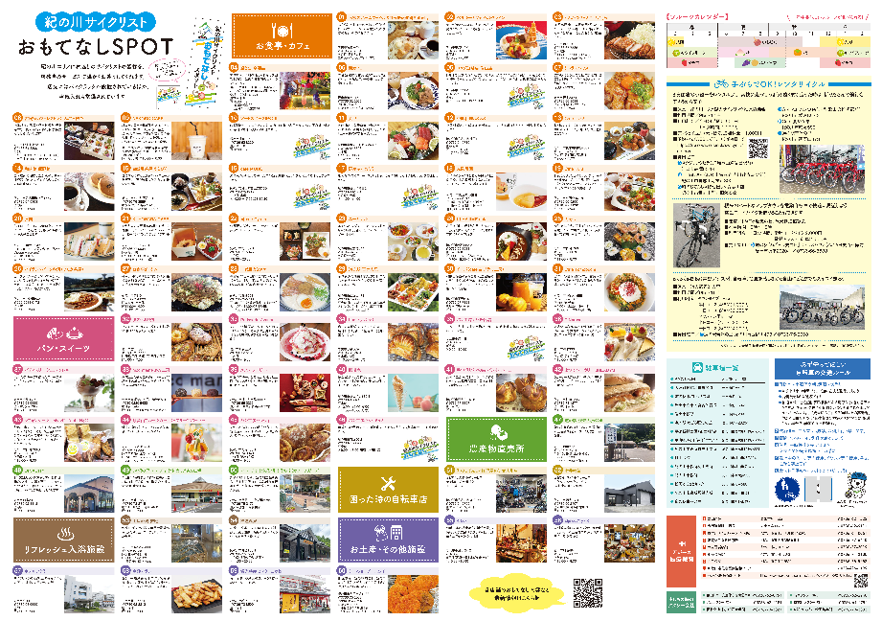

【現物写真】
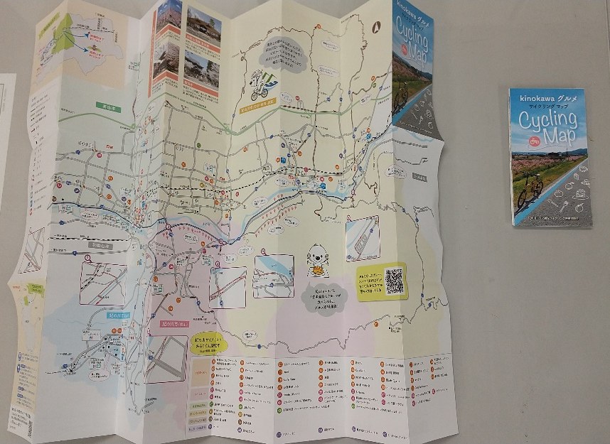

２ 「KINOKAWAぐるリン デジタルスタンプラリー2023」を開催します！
～自転車に乗って「紀の川サイクリストおもてなしスポット」を巡り豪華賞品をゲットしよう！～
昨年度に引き続き、自転車で紀の川サイクリストおもてなしスポットを巡り、豪華賞品が抽選で当たるデジタルスタンプラリーを開催します。
また、「Instagramフォトコンテスト」、「謎解きゲーム」も同時開催！！

【開催期間】
令和５年９月１６日（土）～ 令和６年１月２８日（日）

【参加方法】
① 無料アプリ「SpotTour」をダウンロード後、「紀の川エリア」で検索し、参加する
② 各スポットで利用後、QRコードを読み取りスタンプを獲得
③ スタンプを５個集めて応募！
※ スポットを訪ねる順番は問いません

【賞 品】
https://www.pref.wakayama.lg.jp/prefg/130200/rentalcycle/cyclingevent.html
イベント情報掲載HP↓
ぐるリン賞（特産品セット5,000円相当） 10名

＝同時開催＝
〇 Instagramフォトコンテスト
紀の川エリアを繋ぐ紀の川サイクリングロードを自転車で走るからこそ味わえる、地域の魅力が詰まった写真を募集します。募集テーマは以下の２テーマで、それぞれ１名ずつ大賞を選び、素敵な賞品をプレゼント！
＜募集テーマ＞ ① 鉄道と自転車、② 赤（朱、紅）と自転車

〇 謎解きゲーム
当協議会のInstagram公式アカウントに、イベント期間中、紀の川エリアのある場所で撮った写真が投稿されます（全５問）。実際にその場所に行って、自転車と一緒に撮影し、写真を投稿してください。全問正解者の中から抽選で素敵な賞品をプレゼント！

